Информация к проекту решения по заявлению:
1.13 Муниципальному унитарному предприятию города Новосибирска «Зоологический парк имени Ростислава Александровича Шило»
Земельный участок:
адрес: Новосибирская область, г. Новосибирск, ул. Тимирязева, з/у 71/1;
кадастровый номер. 54:35:000000:47033;
площадь- 492346 кв.м.;

Планшет № 559, 641, 642, 643, 677, 678, 679, 680, 762, 763, 764, 796, 797, 798, 799, 883, 884, 885, 917, 918
Зонирование: Зона озеленения (Р-2)
Запрос: «цирки и зверинцы (3.6.3) - объекты для размещения цирков, зверинцев, зоопарков, зоосадов, океанариумов; объекты для осуществления сопутствующих видов деятельности по содержанию диких животных в неволе»
Планируется: получение разрешения на строительство объектов капитального строительства «Вольер «Японские макаки», «Вольер «Карликовые бегемоты и медоеды на территории МУП «Новосибирского зоопарка имени Р. А. Шило»

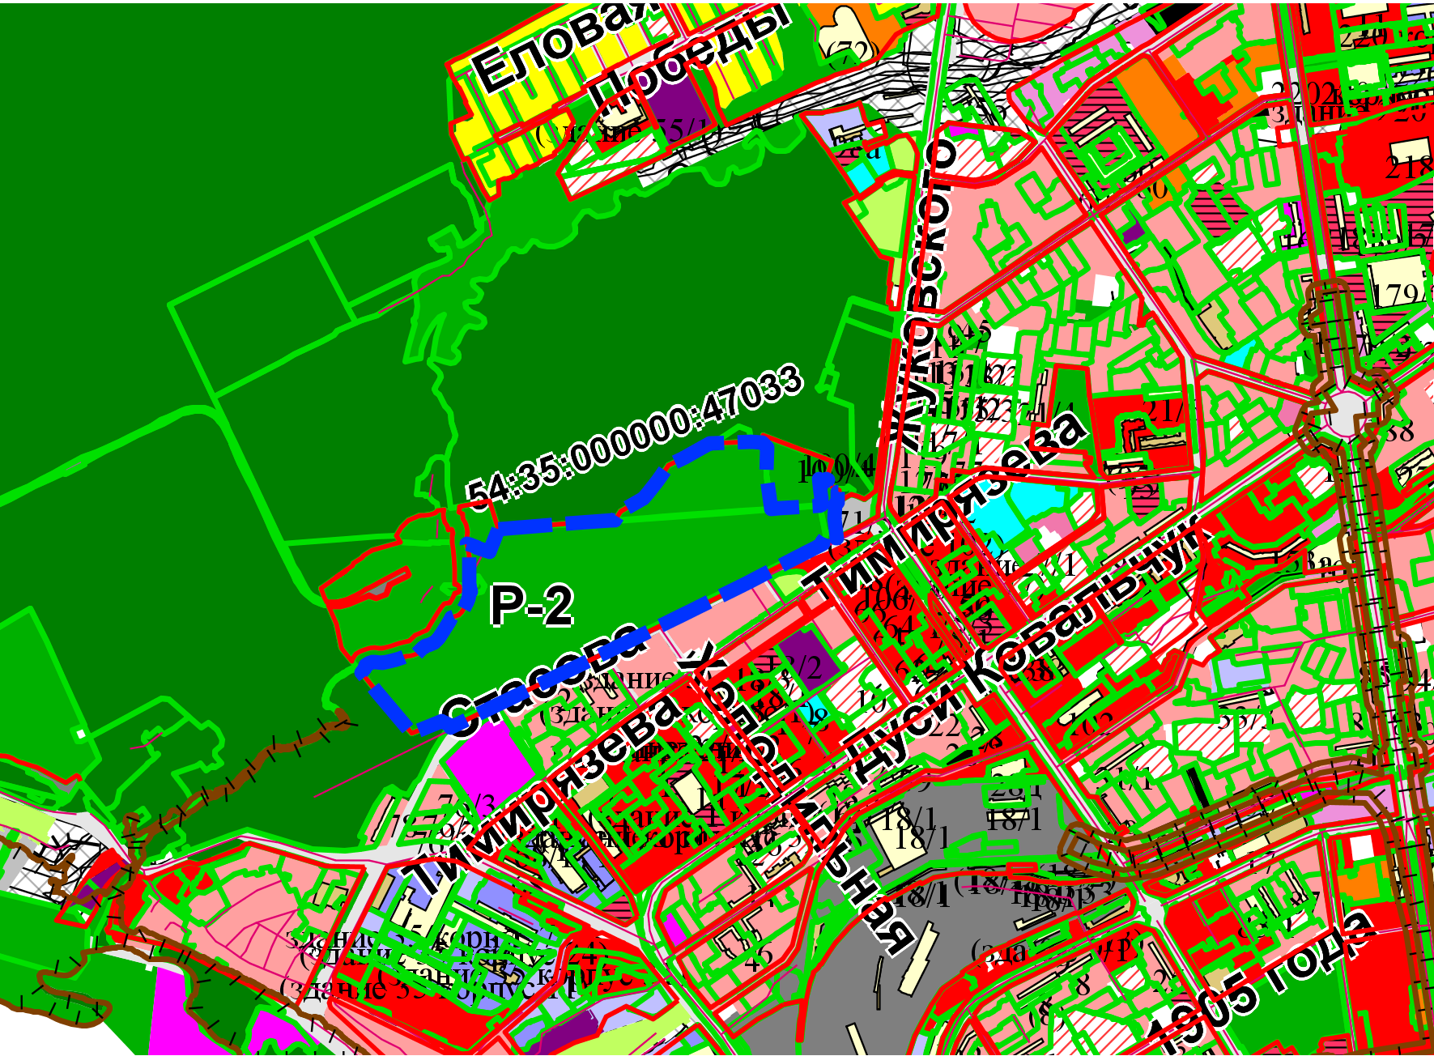
Приложения к заявлению:

